Городская служба примирения

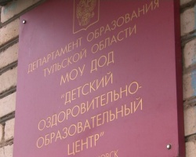
Скоро в образовательном пространстве Новомосковска появится новая структура, призванная помогать людям – Городская служба примирения. В Детском оздоровительно-образовательном центре прошел семинар по вопросам ее создания и работы.
http://www.youtube.com/watch?feature=player_embedded&v=47XLoX4CDeE

